 | Как к источнику лань  ___________________________________  01 Музыка (Чудное озеро Геннисаретское) 3:11  02 Не золотом тленным 3:59  03 Музыка (Приди, о Боже, к нам) 1:27  04 Находясь в плену своих пороков 2:49  05 Музыка (С небес Своих лазурных) 3:50  06 Подними ты взор свой к небу 3:38  07 Музыка (Край чудесный) 2:47  08 Когда трудно бывает в пути 4:17  09 Музыка (Во грехах я утопал) 2:16  10 Твоё имя как миро разлитое 4:02  11 Тебя хочу хвалить я пеньем 2:36  12 Ты мой Бог святой 5:56  13 Музыка (Надо мною лист кружится) 2:18  14 О приди, заблудший грешник 4:26  15 Кто я, что Ты, Творец 2:39  16 Музыка (Люблю, Господь, Твой дом) 2:48  17 Музыка (О любовь, как могу о тебе) 2:28  18 Как к источнику лани (укр) 3:29 |  | 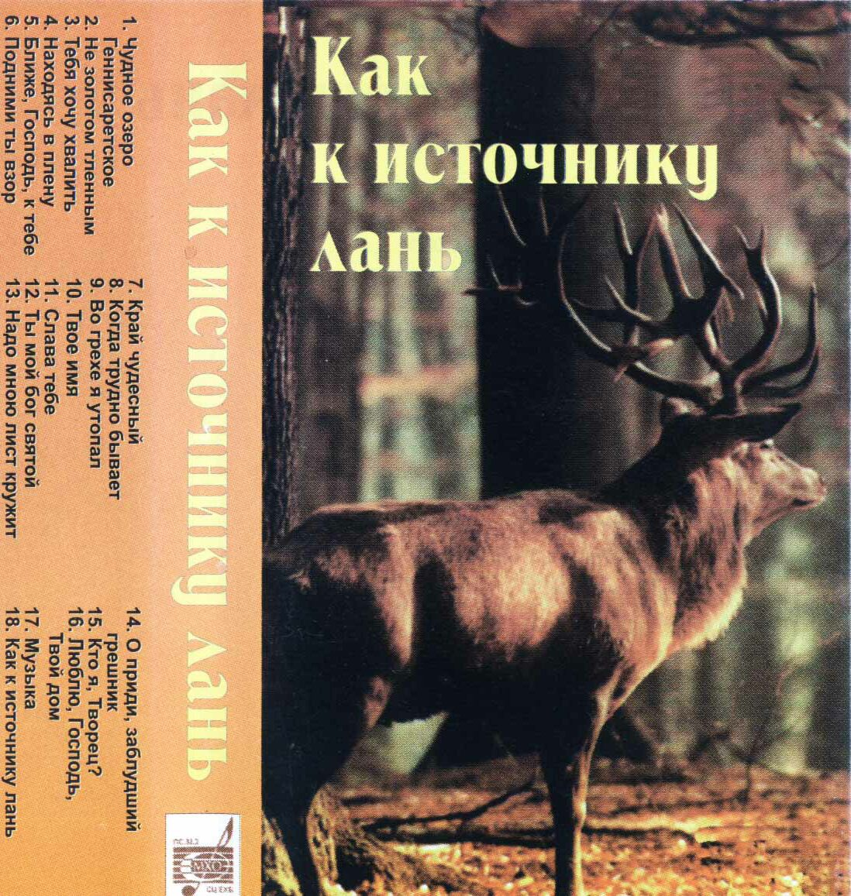
  «Верующий в Сына [Божия]  имеет жизнь вечную,  а не верующий в Сына  не увидит жизни,  но гнев Божий пребывает  на нем.»  (Евангелие от Иоанна, 3:36)  Приглашаем на богослужение Евангельских христиан – баптистов  каждое ВС ул. Челюскинцев-95, 9:00; ул. Малиновского-7, 9:30. |  | «Верно и всякого  принятия достойно слово, что  Христос Иисус пришел в мир  спасти грешников,  из которых я первый.»  (1-е послание Тимофею, 1:15)  Приглашаем на богослужение Евангельских христиан – баптистов  каждое ВС ул. Челюскинцев-95, 9:00; ул. Малиновского-7, 9:30. |  | «Христос умер  за грехи наши… и воскрес  для оправдания нашего.»  (1-е послание к Коринфянам, 15:3  Послание к Римлянам, 4:25)  Приглашаем на богослужение Евангельских христиан – баптистов  каждое ВС ул. Челюскинцев-95, 9:00; ул. Малиновского-7, 9:30. | «Господь с вами,  когда вы с Ним;  и если будете искать Его,  Он будет найден вами;  если же оставите Его,  Он оставит вас.»  (2-я книга Паралипоменон, 15:2)  Приглашаем на богослужение Евангельских христиан – баптистов  каждое ВС ул. Челюскинцев-95, 9:00; ул. Малиновского-7, 9:30.

